表A.1 职业卫生技术报告信息网上公开记录表
用人单位名称 | 山西华德冶铸有限公司
用人单位注册地址 | 山西省临汾市尧都区大阳镇靳里村
联系人 | 陈林玲
报告名称及编号 | 山西华德冶铸有限公司职业病危害因素检测报告2026J17
项目组人员 | 刘云波、王锟、刘洋、师淑芳
现场调查人员 | 刘云波、宁文伟、乔通、武泽皓、张杰、李剑、李建强、刘洋
现场调查时间 | 2026.5.3-4 | 用人单位陪同人 | 陈林玲
采样与测量人员 | 刘云波、宁文伟、乔通、武泽皓、张杰、李剑、李建强、刘洋
采样与测量时间 | 2026.5.7-8 | 用人单位陪同人 | 陈林玲
现场照片（现场调查及现场采样与测量照片，含企业名称或标识的合影照片）
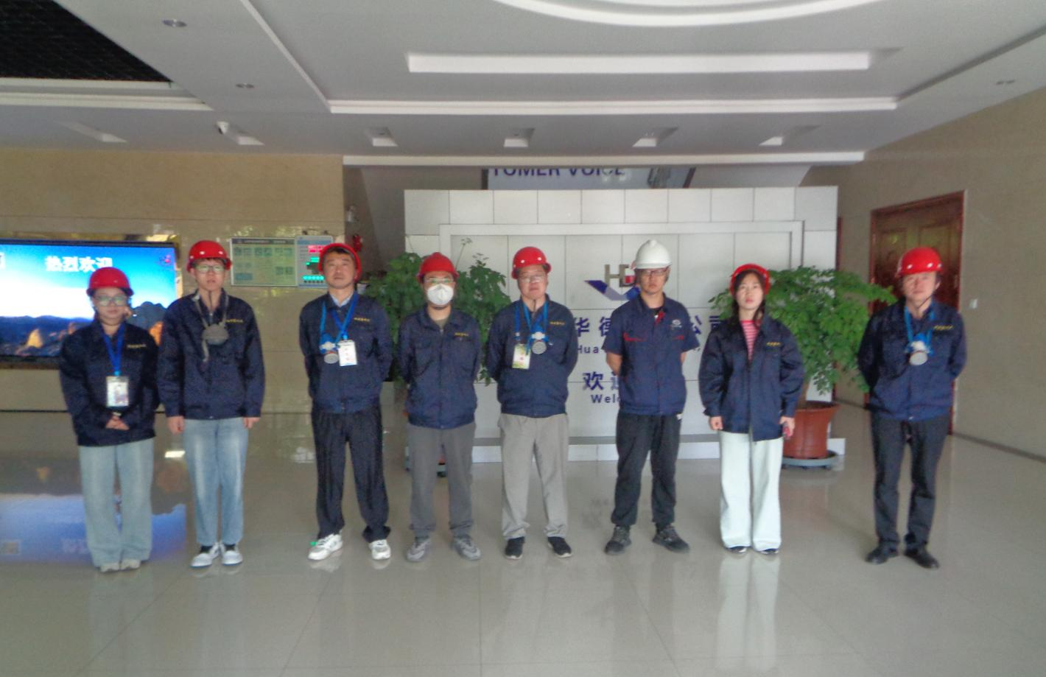
企业标志建筑物处合影
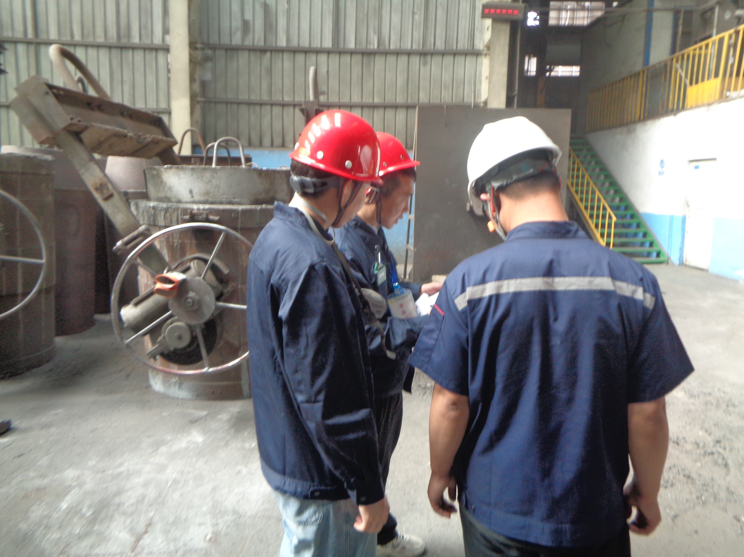
现场调查影像
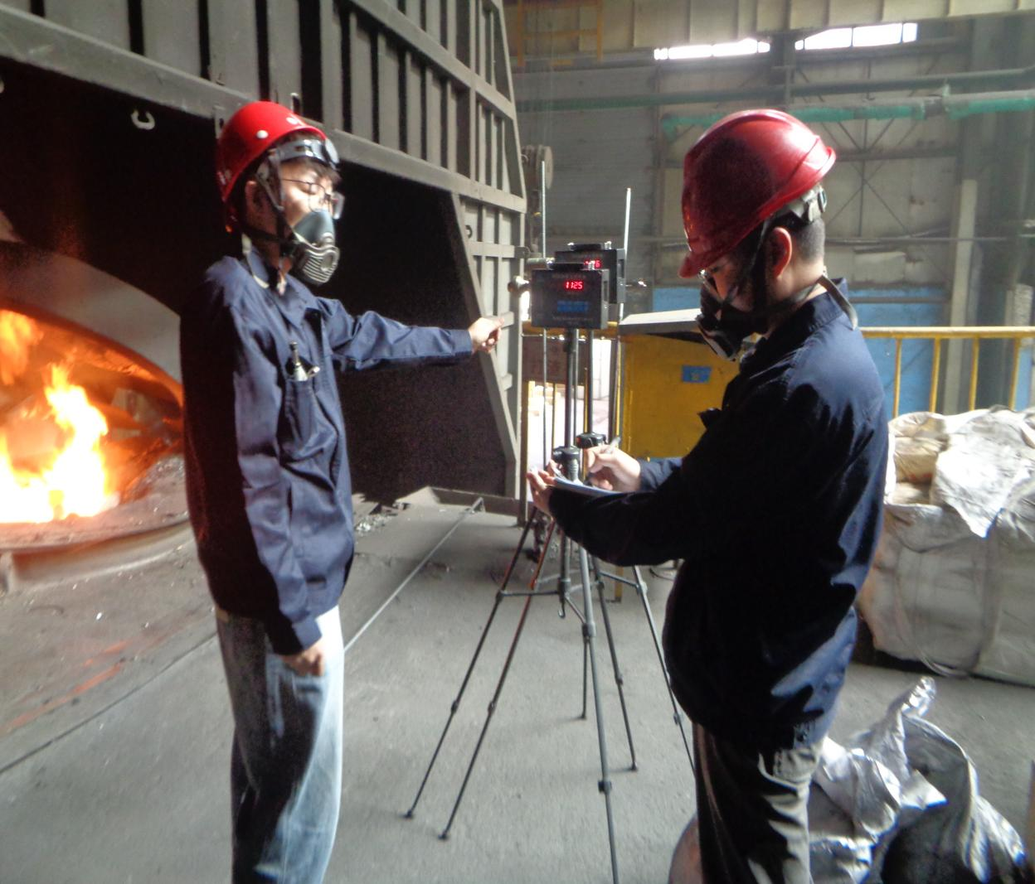粉尘采样影像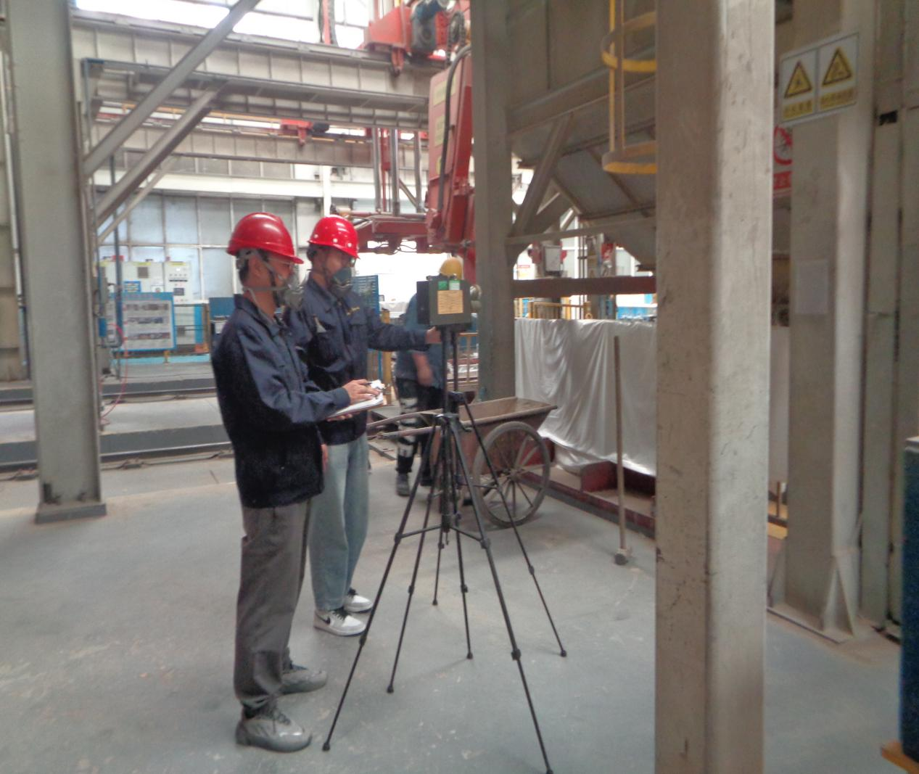粉尘采样影像
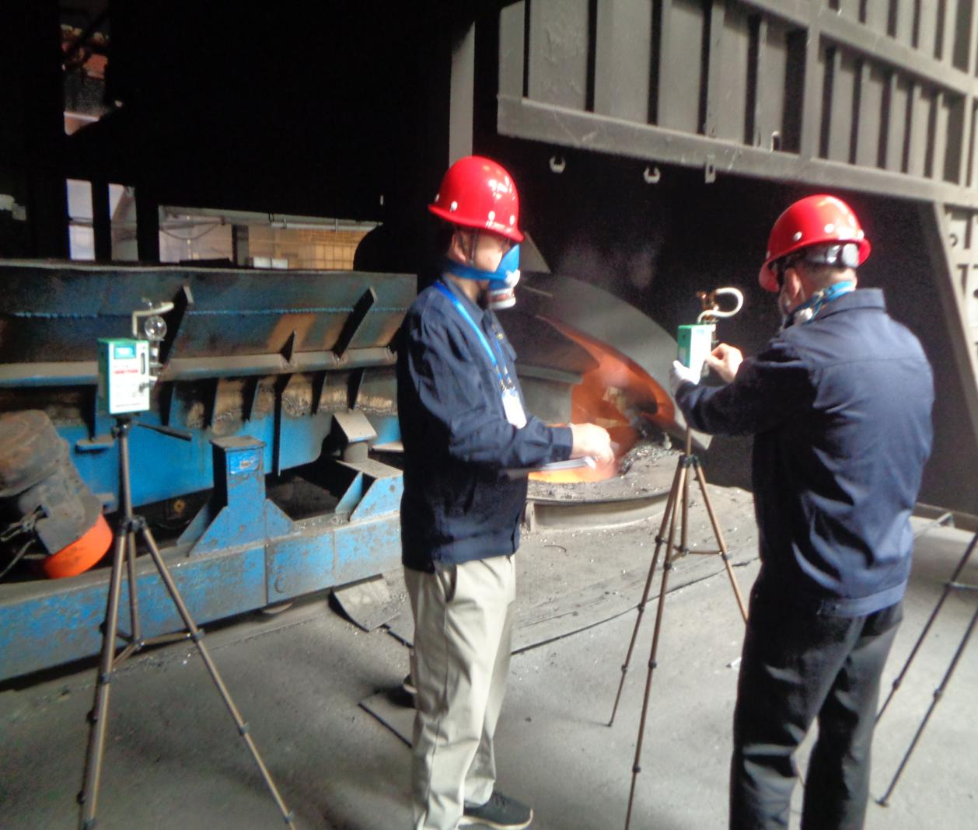毒物采样影像
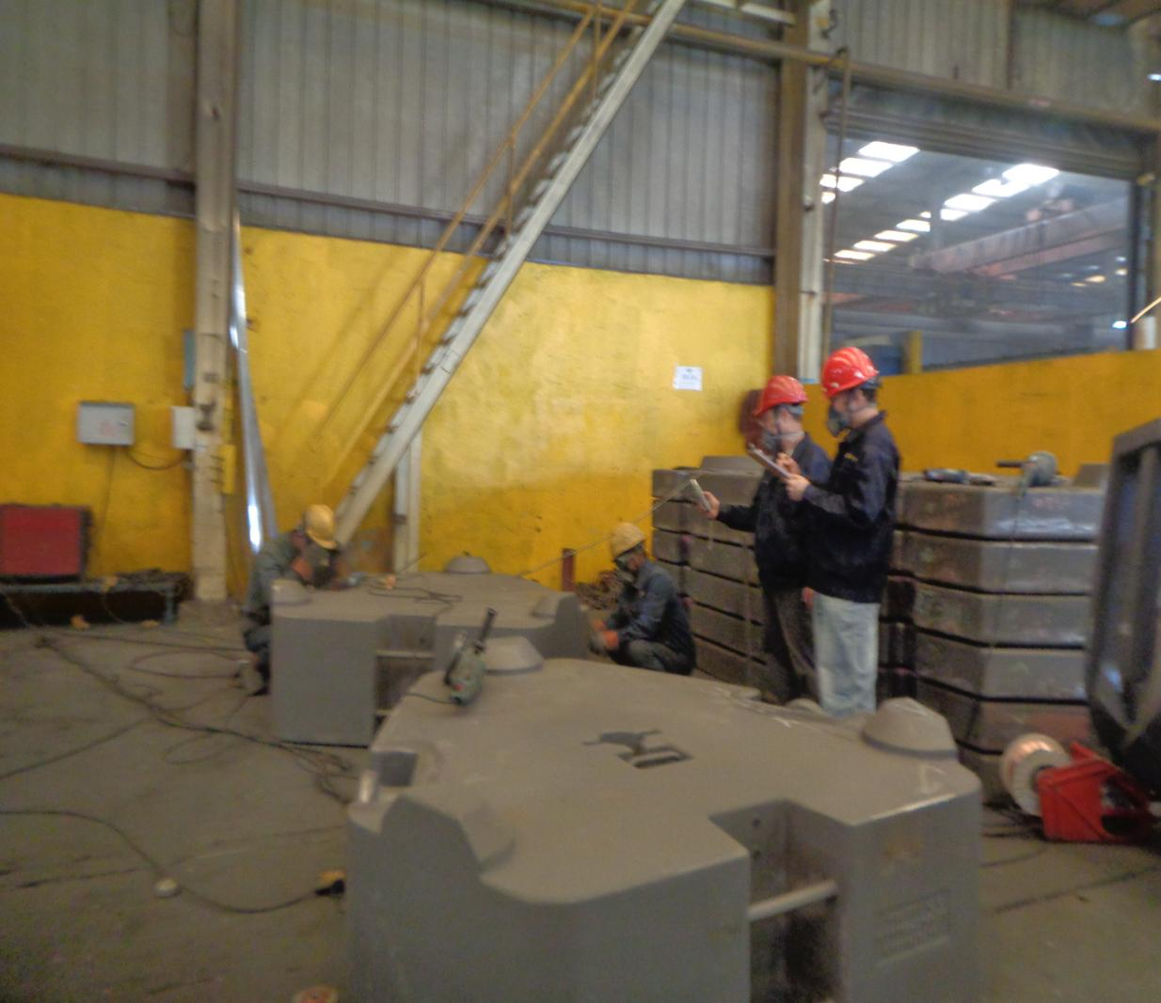噪声测量影像

